**Создание 2-х серверов и переход по /redblue**

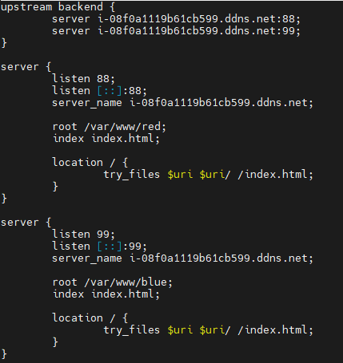



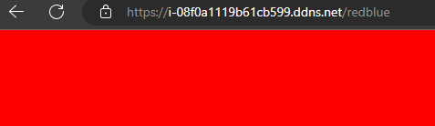

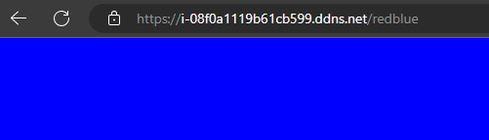

**Переход на /image1 там будет jpg и /image2 где будет png.**

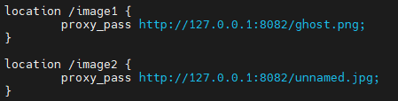



**Регулярное выражение для картинок. Если формат jpg, то картинка будет перевёрнута с помощью nginx.**

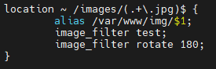

**При выводе логов, показать куда проксировал запрос клиента.**



